Subculturen

De beïnvloeding van cultuur op de samenleving

Dianne Tol
H1A
10/12/2016
Inhoudsopgave
- Inleiding
- Onderzoeksvragen
- De verschillende subculturen
- Welk ritueel gebruikt de hipster
- Hoe kan ik meedoen aan de hipster
- Conclusie
- Bronnen

Inleiding

Dit verslag gaat over subculturen. Het is namelijk overal ook al heb je dat niet zo 1 2 3 in de gaten. Het is voornamelijk het gedrag of uiterlijk wat de subculturen creëert.

Onderzoeksvragen
- Welke rituelen heeft/ gebruikt een subcultuur?
- Wat moet je doen om in een subcultuur te mogen bewegen?
- Behoor ik zelf tot een subcultuur?

De verschillende subculturen

Een subcultuur is een eigenlijk een cultuur binnen een andere cultuur. Er zijn er behoorlijk wat, zoals:
- Gabbers
- Skaters
- Kakkers
- Emo’s
- Punkers
- Gothics
- Hipster
- Urban
- Hippies
- Nerds
- Geeks

En zo kun je nog heel lang door gaan. Voor de onderzoeks vragen ga ik 1 subcultuur gebruiken als voorbeeld.

Welk ritueel gebruikt de hipster?

Ik ga me verdiepen in de subcultuur van de hipster omdat ik dagelijks wel zo word genoemd.
Een hipster is 1 van de modernere subculturen die begon in de jaren 90 en in de 21e eeuw bekender werd.

De hipster houd zich vooral bezig met kleding, voeding en muziek stijl.
De kledingstijl van de hipster is vintage/retro en bestaat vooral uit sneakers zoals Vans of Converse All Star (met het liefst een gekke print sokken erin). Met daarop een paar skinny jeans en een shirt met grappige uitspraken of foto’s van oude cartoonseries.

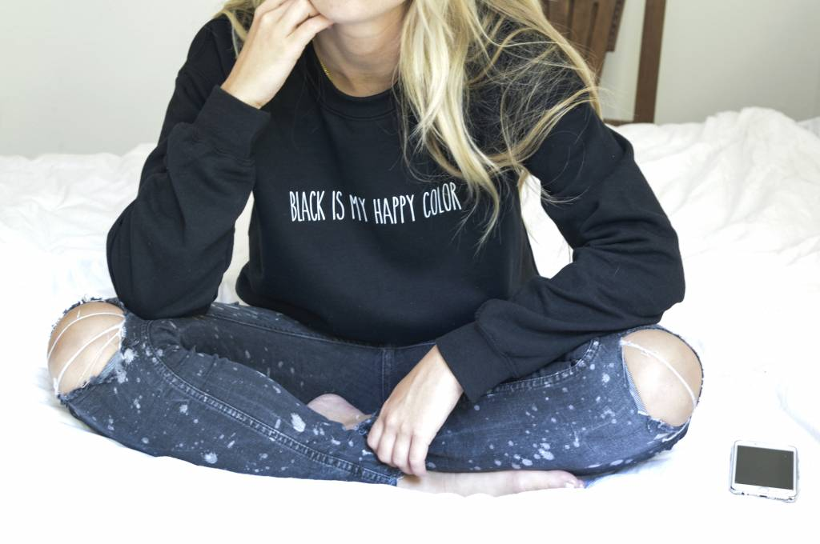
De hipster zijn ook erg bezig met eten. Zo drinken ze vooral thee en Starbucks. En hebben voorkeur aan veganisme, slow food, vegetarisme en ook gegrild vlees.

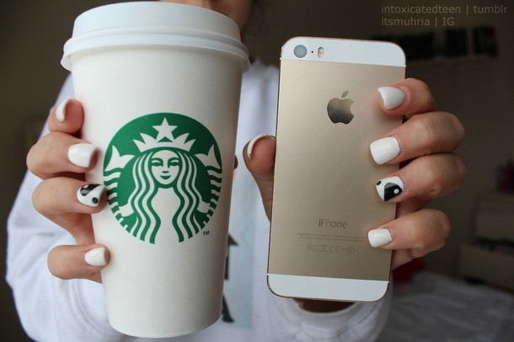

De muziekstyle is ook erg alternaties, muziek zoals folk, dubstep en indie. 1 van de veel voorkomende hobbies zijn ook foto’s maken van mooie plaatjes en die vervolgens posten op social media.

Wat moet je doen om mee te doen aan de hipster?

- Drink starbucks en maak clichè foto´s daar mee
- Eet zo weinig mogelijk
- Draag Converse (met voorkeur van het hoge model)
- Winkel bij H&M, Urban Outfitter, American Aparel of andere vintage winkels
- Heb een hekel aan andere hipters en vind je zelf de belangrijkste en coolste persoon op aarde
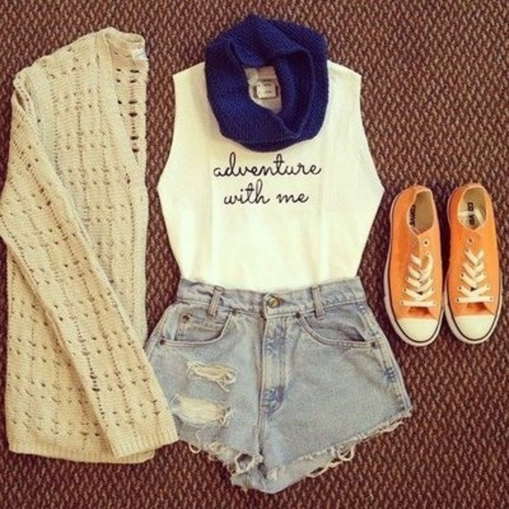

Behoor ik zelf aan de hipster?

Ik kan bij sommige dingen mezelf wel terug zien, en dat vooral met de kleding stijl, wist zelf hier nooit van maar moet eerlijk toegeven dat ik er wel bij kan. Ik ben erg blij dat ik me erin heb verdiept en snap nu de uitspraak hipster.

Conclusie
Het was werkelijk weer een interessante ervaring om dit verslag te maken over subculturen, iedereen hoort wel ergers bij ook al heb je dat niet eens door.

Bronnen
- https://www.google.nl/search?q=hipster+tumblr&safe=off&espv=2&biw=1366&bih=589&source=lnms&tbm=isch&sa=X&ved=0ahUKEwiAk5uP9enQAhUBOhoKHcBkCoQQ_AUIBigB#safe=off&tbm=isch&q=hipster+style+girl+summer&imgrc=_
- http://www.youngworks.nl/subcultuur-hipsters/
- https://nl.wikipedia.org/wiki/Hipster_(moderne_subcultuur)
- http://www.scholieren.com/opstel/1098

